Муниципальное бюджетное учреждение
дополнительного образования
«Центр детского творчества»
Муниципального образования
г. Саяногорск

ТЕХНИКА «НИТКОГРАФИЯ» КАК СРЕДСТВО РАЗВИТИЯ ТВОРЧЕСКИХ СПОСОБНОСТЕЙ У ДЕТЕЙ
(методическая разработка)

Педагог: Хомык Е.А.

Саяногорск, 2022 год
Введение. История техники ниткография

«Истоки способностей и дарований
детейнаходятся на кончикахпальцев».
В.А Сухомлинский

Обучая детей рисованию, мы стараемся сформировать умения подбирать цветовую палитру для раскрытия смысла сюжета рисунка; развивать способность видеть цельный образ по отдельным его элементам; совершенствовать мелкую моторику; воспитывать положительное восприятие процесса творчества. Но часто традиционных способов и средств для этого вида деятельности оказывается недостаточно, чтобы в полной мере проявить свою фантазию. Тогда в дело вступают нетрадиционные техники, одной из которых является ниткография.
Ниткография – великолепная техника рукоделия. Этот вид творчества развивает воображение, глазомер, мелкую моторику. Еще можно встретить название «картина из нитей», «рисование нитками». Эта техника позволяет создавать яркие картины без кисточки и красок, только с помощью нитей и клея. Изображение получается фактурное, объемное и завораживающее взор. Ее можно считать одним из средств совершенствования пальчиковой моторики детей. Деятельность с нитками, ножницами, клеем, карандашом – это не только сенсорно-двигательные упражнения, но и способ детального представления детей об окружающих предметах, способствующий проявлению умственной и речевой активности, развитию воображения, способ, применяя который, мы можем решать задачи художественно эстетического развития детей.
Можно сказать, что ниткография была позаимствована у индейского народа уичоли, который проживает в западной и центральной частях Мексики. Антрополог Роберт Зингг назвал уичолей «племенем художников». Формы художественного выражения уичолей отражают их религиозные верования, которые воплощаются в их искусстве. Широко известны nierika (ньерика)— своеобразные картины, выполненные в характерном стиле из шерстяной пряжи, одновременно являющиеся и предметом прикладного искусства, изготавливаемым на продажу, и религиозным объектом. Традиционно они представляют собой круглую или квадратную дощечку с отверстием в центре, покрытую с обеих сторону смесью пчелиного воска и сосновой смолы, на которую наклеивают разноцветные шерстяные нити.
Такие дощечки можно встретить в домашних святилищах, храмах, священных пещерах и источниках. Ньерика для уичоли является проводником в мир духов. В последние десятилетия многие учиоли переселились в города, такие как Тепик, Наярит, Гвадалахара и Мехико, именно они привлекли внимание к богатой культуре своего народа. Чтобы сохранить древние обычаи и верования, мастера начали изготавливать картины в традиционной «ниточной» технике уичоли, а также написанные красками, но сохраняющие мотивы и колорит, характерные для старинного искусства — своего рода его модернизированный вариант.
Впервые выставка крупных картин, выполненных в этой технике, прошла в Гвадалахаре в 1962 году. В настоящее время широкий ассортимент разноцветной пряжи позволяет создавать сложные композиции, представляющие собой истинные произведения искусства. Некоторым художникам-уичоли удалось добиться известности и коммерческого успеха: например, художнику Хосе Бенитесу Санчесу, который выставлял свои работы в США.

Ниткография в практике детских творческих объединений

Изучая методическую литературу по развитию мелкой моторики, меня заинтересовала техника ниткография. Многие авторы Е.И. Есенина, М.М. Кольцова, Л.В Фомина в своих исследованиях раскрывают развитие мелкой моторики рук средствами трудовой деятельности. Авторами доказано, что уровень развития детей зависит от степени сформированности тонких движений пальцев рук. Сухомлинский в книге о воспитании писал, что ручной труд «должен занять доминирующее место среди остальных предметов – он является базисом всех наших воспитательных и образовательных воздействий на ребенка».Одним из средств совершенствования пальчиковой моторики детей можно считать ниткографию. Деятельность с нитками, ножницами, клеем, карандашом – это не только сенсорно-двигательные упражнения. Это способ детального представления детей об окружающих предметах, способствующий проявлению умственной и речевой активности, развитию воображения.
В УДОД ниткография не очень популярна, несмотря на то, что, в общем, легка и доступна, а главное – задания для детей можно корректировать в зависимости от состояния развития мелкой моторики.
Рисунки, выполненные толстой нитью или шнуром, отличаются мягкостью получаемых форм, кажутся объемными и живыми по сравнению с обычным контурным изображением. Кроме того, занятия с податливой, мягкой и пушистой нитью успокаивают детей и развивают у них интерес к декоративно-прикладному искусству.
Метод ниткографии позволяет не только развивать мелкую моторику, но и вырабатывает усидчивость, кропотливость; у детей заметно развивается глазомер, так как они видят, какую по длине нитку надо взять, какой длины провести клеевую линию, при наклеивании нити; желание довести работу до нужного результата, а также решать сразу несколько дидактических задач:
а) развивать мышление, внимательность, аккуратность;
б) совершенствовать зрительное восприятие детей;
в) развивать зрительно- моторную координацию;
г) подготавливать руку ребенка к письму;
д) формировать плавность, ритмичность и точность движений руки.
Работа начиналасьс элементарного: устного изложения материала, рассказа, как можно создать картину без помощи кисти и одновременной демонстрацией иллюстраций из фотогалереи (работ в технике ниткография, выполненные учащимися студии «Город мастеров»). Далее практический метод – обучение детей специальным движениям (натягиванию, ощупыванию кончиками пальцев), проговариваю свойств нитей (пушистая, гладкая).
Следующий этап нанесения клея и выкладывание по контуру. После выполнения работы анализ вместе с детьми.
В совместной деятельности у детей был сформирован интерес к продуктивной деятельности, что способствовало развитию мелкой моторики и художественно-творческих способностей. Образовательная деятельность осуществлялась через создание игровых образовательных ситуаций: дети погружались в мир красоты, знакомились с материалами, экспериментировали с цветом,с разными фактурами.

Виды и приёмы ниткографии, применяемые в мастерской «Город мастеров»
В практике мастерской используются разные варианты изучаемой техники. Их выбор зависит: от возраста обучающихся, уровня развития мелкой моторики (года обучения), от заинтересованности обучающихся определенным вариантом и, даже, от наличия требуемых материалов.

Разновидность техники, с которой начинается знакомство с изобразительными возможностями ниток.

Вариант №1 – ниткография
Освоение этого вида техники начинается в студии «Город мастеров» в группе первого года обучения дети 5-6 лет.
Что нужно:
• шерстяные нитки (чем более ворсистой она будет, тем замысловатее получится изображение)
• краска (гуашь или акварель)
• 2 листа плотной бумаги (акварельные листы подходят идеально, но можно и обычные).
Инструкция:
• Берём шерстяную нитку длиной 40–60 см.
• Окунаем её в краску (гуашь удобнее использовать, чем акварель), оставляя чистый хвостик.
• Выкладываем на листе бумаги (лучше брать плотные).
• Прикладываем чистый лист, прижимаем.
• Не открывая верхний лист, за хвостик водим нить влево-вправо.
• Снимаем верхний лист, убираем нить.
• Дорисовываем узоры, которые оставила нитка, придумывая образы.

Вариант № 2 — ниткопись
Осваивают данный вид ниткографии дети 7-8 лет второго года обучения.
Ниткопись - выкладывание контуров предметов, букв, цифр из нити или рисование окрашенной нитью.В этом случае необходимы нити разных цветов, фактур, клей (ПВА или силикатный) и лист для основы. Ниткопись можно выполнять на ткани, тогда нитки просто выкладываются на основу. Клей использовать не нужно. Только вот картинки получатся временные - пока ниточки не осыпятся.
• На листе рисуем контур сюжета картинки (можно свой, а можно взять шаблон обычной раскраски).
• Наносим клей по контуру.
• Пока он не застыл, выкладываем нить и слегка прижимаем, чтобы она приклеилась.
• Теперь по элементам заполняем рисунок нитками подходящих цветов.
• Технику можно усложнять способом выкладывания ниток: по спирали; по кругу; ровными линиями; зигзагообразными линиями и т.д.

Вариант №3 — аппликация нитками
Осваивают данный вид ниткографии в студии «Город мастеров»дети 9-10лет третьего года обучения.
Аппликации из ниток – еще один вариант ниткографии. Как разновидность ниткописи вместо цельных ниток используются кусочки, то есть нити нарезаются небольшими отрезками, которыми засыпается пространство рисунка. Такой способ считается более удобным в работе с детьми. К тому же он не требует много времени на выполнение задания.
Что нужно:
- Клей ПВА;
- Клубки цветных ниток;
- Кисточка для клея;
- Ножницы;
- Картон с эскизом.

Инструкция:
- Необходимо тщательно проработать каждую деталь эскиза.
- Если это необходимо, то оформление контура рисунка черными нитями (не обязательный этап).
- Нарезать нити нужного цвета такого размера, который бы соответствовал идеи данной аппликации, а также соответствовал возрасту и навыкам ребенка.
- Выкладывать подготовленные нити, необходимо на рисунок, предварительно обильно смазанный клеем ПВА. Причём, сразу весь рисунок клеем не смазывается, а только те места, над которыми работа ведётся в данный момент. Работа выполняется сверху вниз.
- Заполнив пространство всего рисунка, работе необходимо просохнуть.

Вариант №4 — изонить
Освоение этого вида техники ниткографии начинается в студии «Город мастеров» в группе четвертого года обучения дети 10-12лет.
Изонить – подразумевает рисунки нитками без использования клеящей основы.Их предварительно размещают на правильных местах и закрепляют к картону специальными гвоздиками или протягивают через отверстия в основе. Для основы рисунка в технике изонить нужно брать картон средней плотности.
Нужны:
• нитки;
• кнопки в виде гвоздиков;
• дощечка; рисунок на бумаге;
• ножницы.
Инструкция:
• На дощечки прикладываем рисунок (можно из раскраски).
• По контурам всех элементов вставляем кнопки-гвоздики или булавки.
• Аккуратно, чтобы не вытащить гвоздики, вынимаем бумажный образец.
• Обматываем гвоздики нитками, делая по два оборота вокруг каждого, хорошо натягиваем ниточки.
• Как более простой вариант, по контуру рисунка прокалываются дырочки, в которые дети пропускают ниточки с помощью иголки.
Все варианты ниткографии имеют возможность для отдельного существования. Их можно прорабатывать и развивать каждую отдельно, доводить до совершенства, создавать шедевры, которые будут отличным украшением как для дома или незабываемым подарком для друзей. Можно комбинировать техники между собой. Тогда эти поделки станут еще более оригинальными и неповторимыми.

Комплексная технологическая карта работы в комбинированной технике ниткографии
Необходимые материалы и инструменты:
- ножницы
- деревянная палочка, зубочистка или спица
- акриловые нитки одинаковой толщины нужных вам цветов
- клей мастер клей
- для основы можно взять картон, бархатную бумагу или ДВП
- готовый рисунок (можно нанести сразу на основу, а можно на отдельном листе, чтобы потом приклеить на основу)

Технологическая карта изготовления картины «Радужный кот».(см. Приложение 1):
1. Распечатываем рисунок, приготовили всё необходимое.
2. Смазываем клеем контур рисунка, отрезаем нити нужной длины и приклеиваем по контуру.
3. Наносим клейна нужный элемент, отрезаем нить, приклеиваем: крупные элементы заполняем по спирали, а длинные – справа налево. Нити надо укладывать как можно плотнее друг к другу. Для этого удобно пользоваться зубочисткой.
4 .Готовую работу оставляем до полного высыхания клея.
5. Чтобы готовая работа выглядела более ровной, можно прогладить ее теплым утюгом, подложив ткань или марлю.
6. Оформляем работу в рамку.

Ниткография может быть хорошим средством для развития мелкой моторики - это способ детального представления детей об окружающих предметах, способствующий проявлению умственной и речевой активности, развитию воображения. Для этого нужно использовать комплекс занятий, соблюдать поэтапность: от простого задания к более сложному, учитывать возможности каждого ребенка.
Довольно часто после завершения работы с нитками дети увлекаются, а каждая работа ребенка уникальна. Её невозможно с точностью воспроизвести на последующих занятиях. Каждая новая работа – это естественный способ рассказа о себе, о своих чувствах. Весь процесс творческой деятельности является важным элементом его развития. На занятиях в ребенке открываются такие творческие начала, о которых он ранее и не подозревал. Ребенок не задумывается о конечном результате, он получает удовольствие от самого процесса, он учится выражать свои чувства, справляться с переживаниями, дает возможность выходу своей накопившейся энергии, а также развивает творческие способности. Именно поэтому ниткография так эффективна при работе с детьми.

Литература, использованная при создании разработки
- Бекетова Г.П.Ниткография для детей. Ростов-на-Дону: Феникс, 2015. 160 с.
- Браницкий Г.А. Живые картины. Ростов-на-Дону: Баро-Пресс, 2003. 69с.
- Ленгина Ю.К. Ниткография. Рисуем картины нитками. Ростов-на-Дону: Феникс, 2015. 62с.
- Никитина А.В. «Нетрадиционные техники рисования в д.с.»/Пособие для воспитателей и заинтересованных родителей/,-Спб-КАРО.2008.
- Рузакова Ю.В. «Развитие моторики рук в нетрадиционной изобразительной деятельности.»-СПб-КАРО,2007,
- Светлова И. «Развитие мелкой моторики.»ЭКСМО-Пресс.2011.
- Давыдова Г. Н. Нетрадиционные техники рисования в детском саду. Часть 1,. М.: «Издательство Скрипторий 2003», 2007.
- Доронова Т. Н. Развитие детей в изобразительной деятельности. – «ДетствоПРЕСС», 2005

Приложение 1
Технологическая карта изготовления картины «Радужный кот».
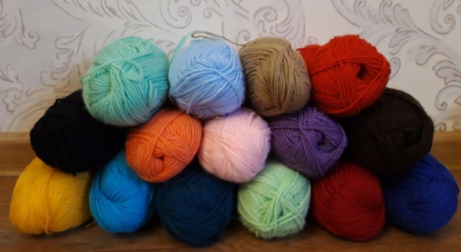 | - Для работы нам понадобится:  - ДВП,  - нитки акрил 14цветов,  - мастер клей,  - ножницы,  - зубочистка,  - рисунок.
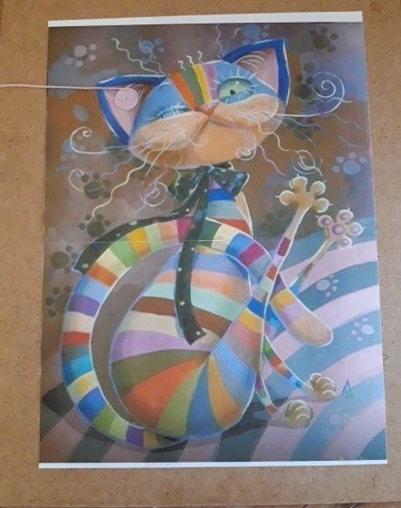 | - На листе формата А3 рисуем эскиз (можно свой, а можно взять шаблон из обычной раскраски).
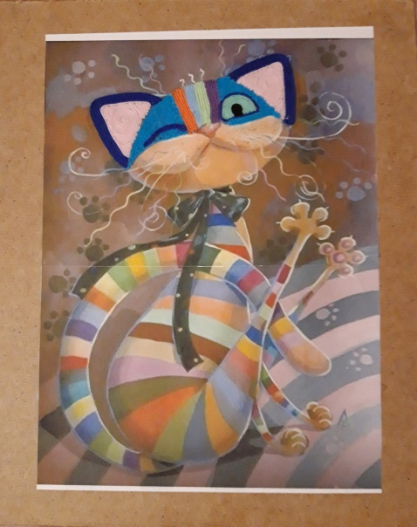 | - На контур рисунка наносим клей, отрезаем нити нужной длины и наклеиваем по контуру.
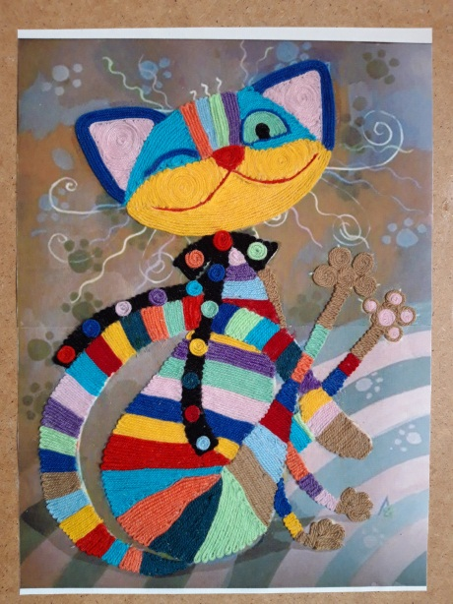 | - Элементы круглой и овальной формы заполняем по спирали, продолговатые – справа налево. Нити укладываем плотно друг к другу. Для этого используем зубочистку.
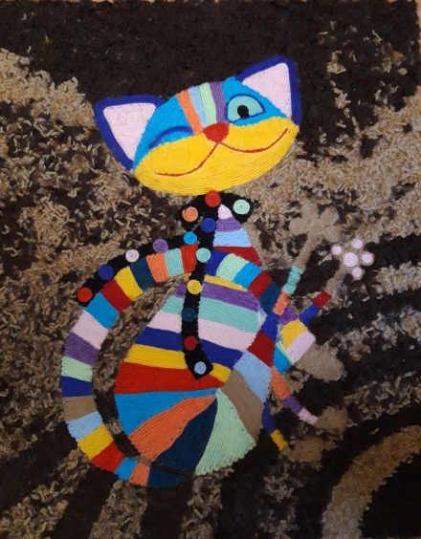 | - Готовую работу оставляем до полного высыхания клея.  - Чтобы работа выглядела идеально ровной, проутюживаем теплым утюгом, подложив ткань или марлю.
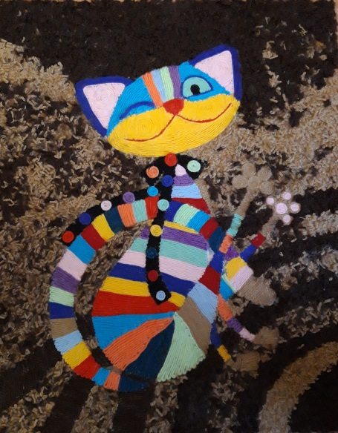 | - Оформляем работу в рамку.

